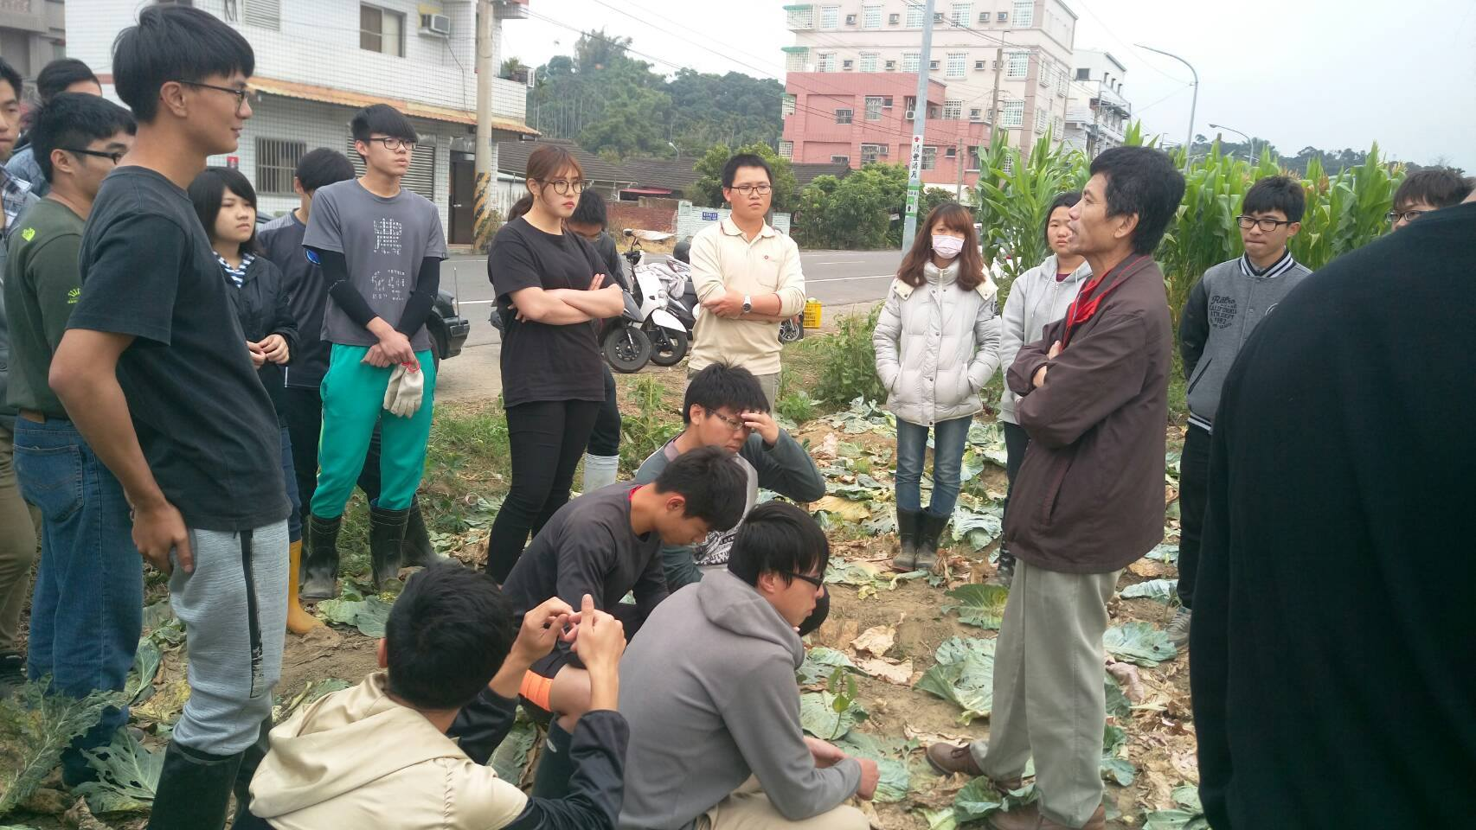
2017.3.8農場實習-採收蔬菜

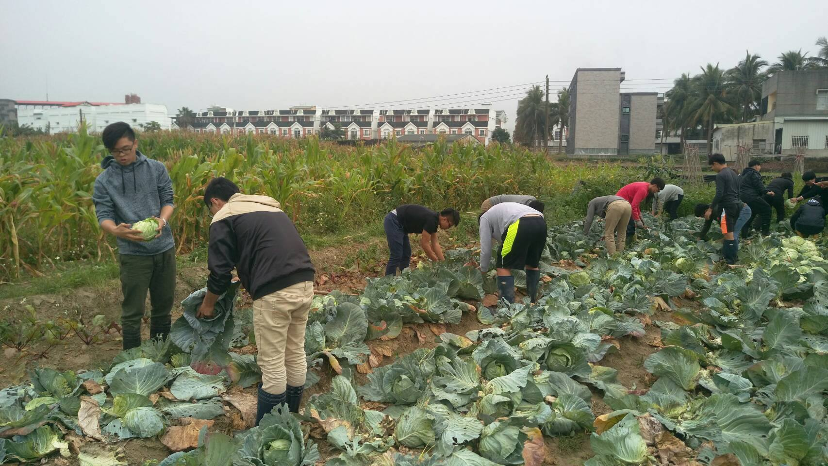
2017.3.8農場實習-採收蔬菜

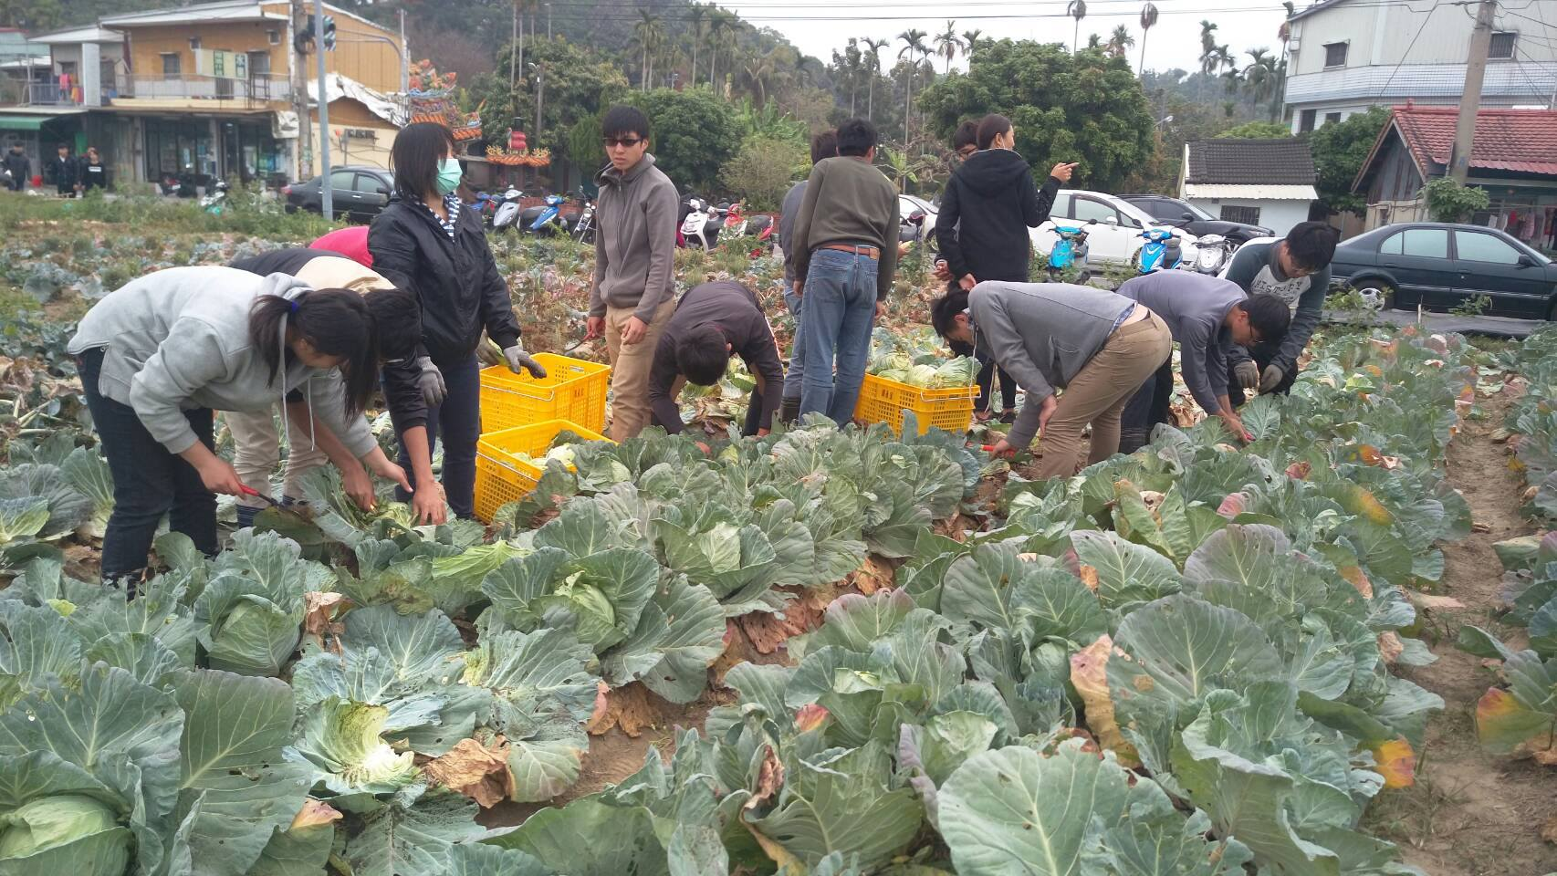
2017.3.8農場實習-採收蔬菜

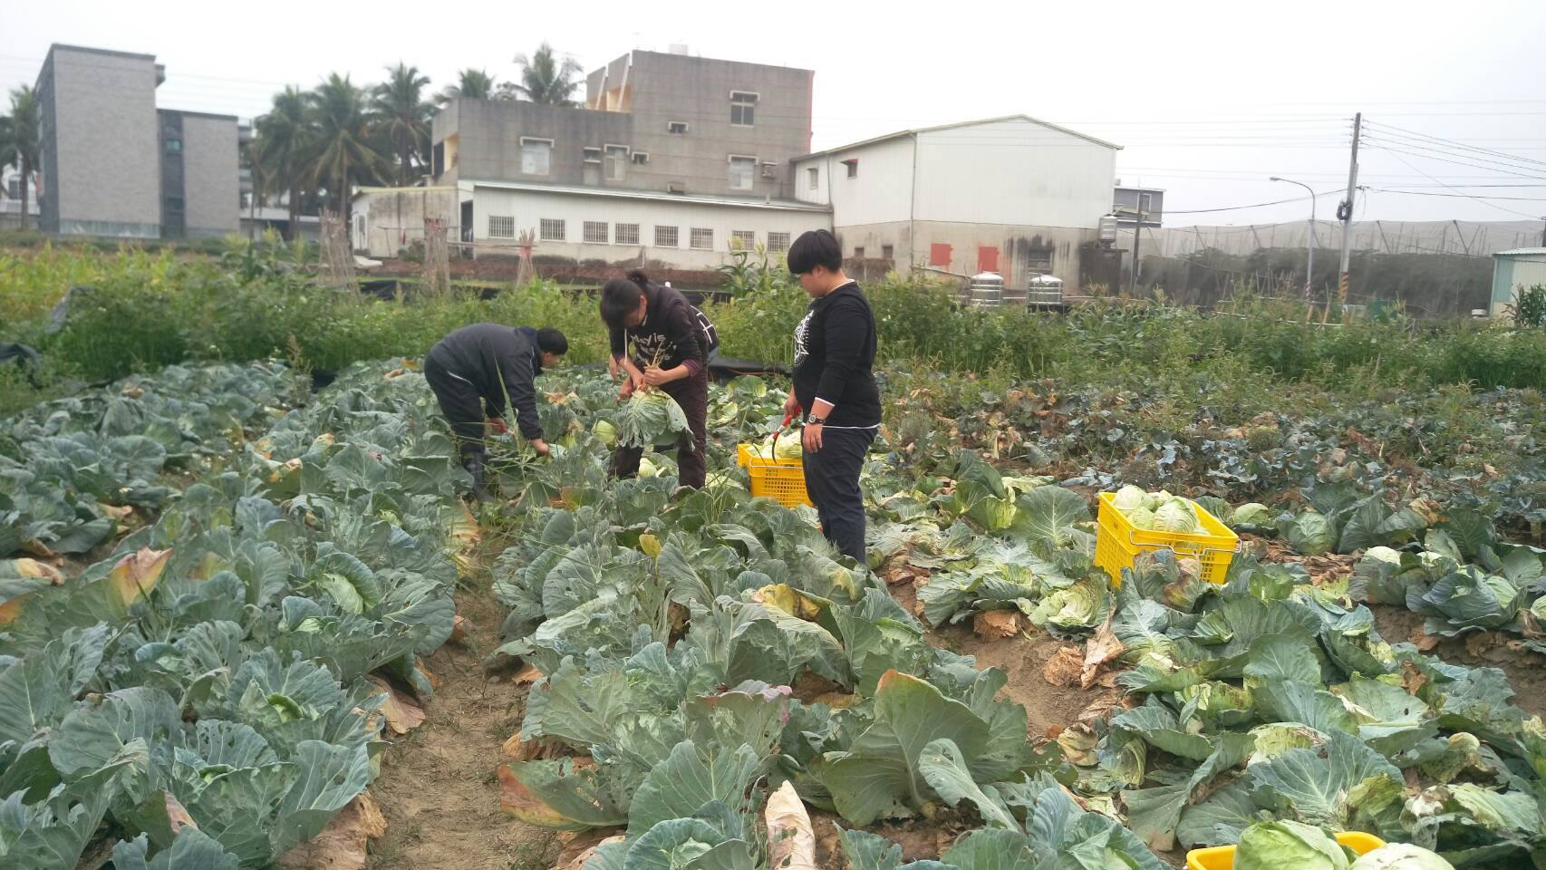
2017.3.8農場實習-採收蔬菜

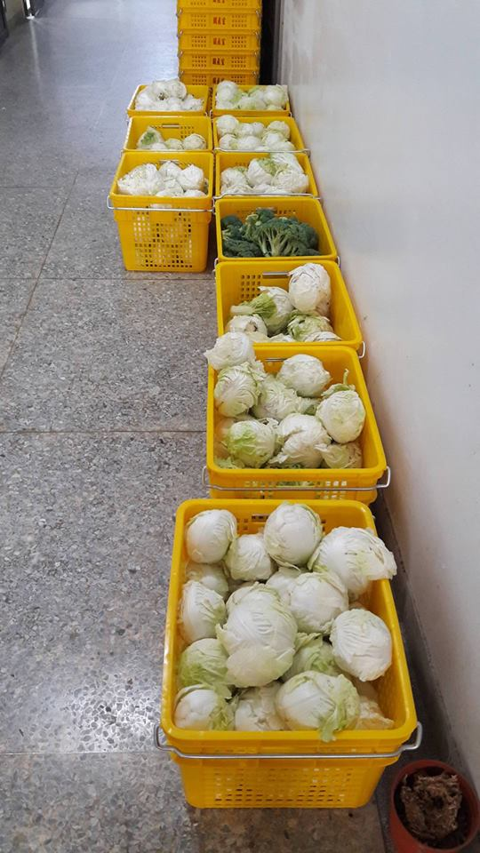
2017.3.8農場實習-採收蔬菜成果
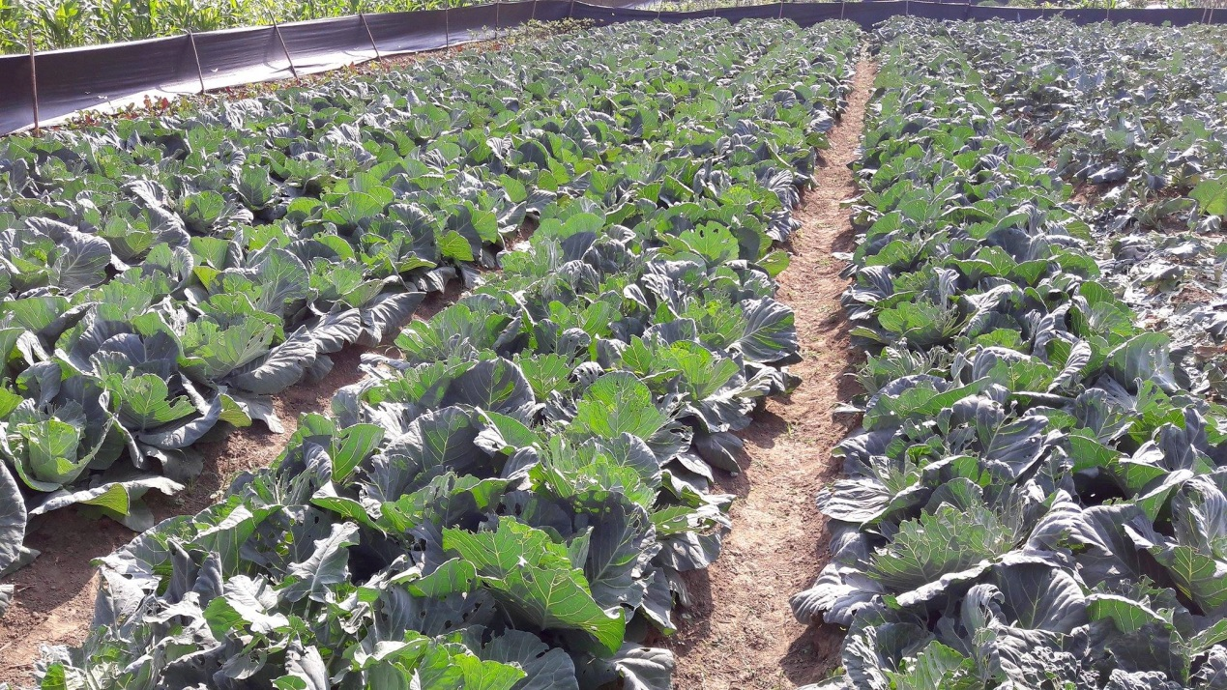
農場實習-高麗菜種植成果

